Тема урока |  | Подвиг Ширака
Раздел |  | 5.3 Саки
ФИО |  | Сармалаева Самал Темиргалиевна
Дата  Класс |  | 5 «г» класс 2.02.2023
 |  | Присутствуют Отсутствуют
Цель обучения |  | 5.3.2.1 определять место ранних кочевников Казахстана на международной арене
Цель урока |  | -знать роль ранних кочевников Казахстана на международной арене.  -дать собственную оценку сакско-персидским войнам.
Ход урока
Запланированные этапы урока | Виды упражнений, запланированных на урок |  | Действия учителя | Действия учеников | Оценивание | Ресурсы
Начало урока  6-7 минут | Приветствие.  Психологический настрой: проведение тренинга «Желаю» с цельюустановления благоприятного психологического климата, создание коллаборативной среды  Прием «Кинометафора»  Просмотр фрагмента мультфильма «Подвиг Ширака»  Формулирование целей урока и критериев успеха урока  Постановка исследовательского вопроса с целью актуализации деятельности учащихся: «Кем были известные герои саков, боровшиеся за независимость?»  Игра «Собери картинку», прием «Убери лишнее»: получаются имена -  1)Томирис 2)Кир 3) Дарий 4)Ширак  Дескриптор: Ученики собирают картинки, формируя имена исторических личностей и разделяются на группы согласно картинкам |  | Учитель приветствует учеников  Проводит тренинг для создания благоприятной атмосферы в классе  Задает вопросы учащимся с целью подведения к целям урока  Раздает картинки с целью разделения на группы | Участвуют в орг.моменте  Смотрят фрагмент мультфильма  Ответы учеников  Собирают картинки, выделяя лишнее  Делятся на группы | Устная похвала  «Ответ хором»  «20 секунд» | Слайд с цитатой  Показ фрагмента мультфильма «Подвиг Ширака»  Картинки с историческими персонажами
Середина урока  8 минут  Закрепление | - «Исторический калейдоскоп»:  В течении 10 секунд рассказать об историческом деятеле, изображенном на картинке  Дескриптор: актуализация имеющихся по данной теме знаний, каждая группа рассказывает что знает об историческом персонаже  - «Исторический комикс" – работа в группах  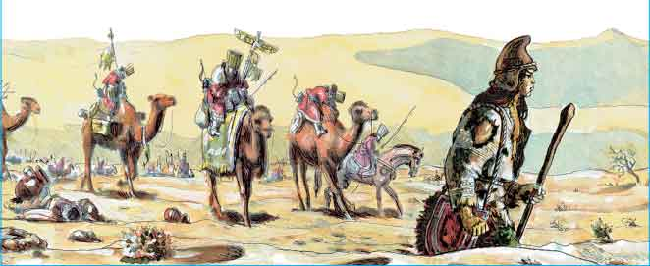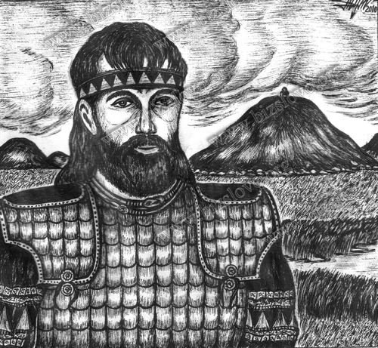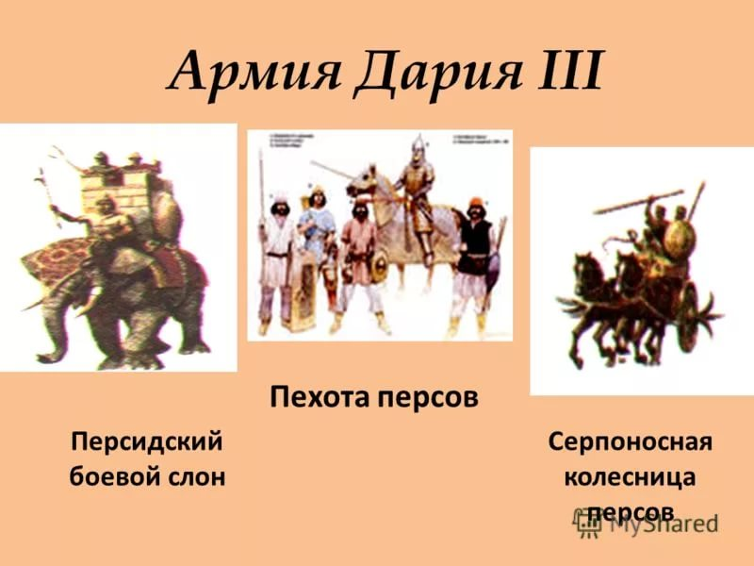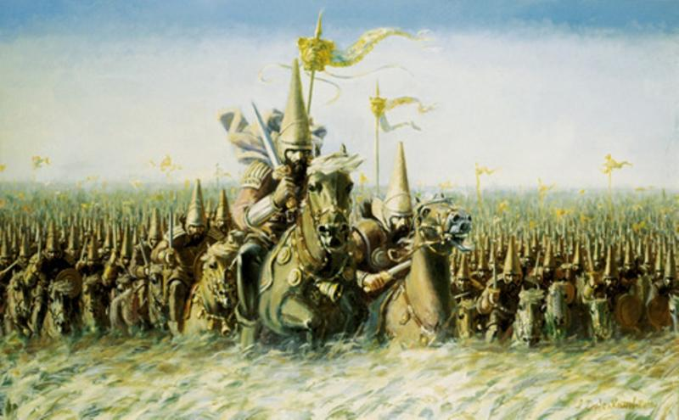  Критерий Дескрипторы  Используя текст учебника и картинки описывает подвиг Ширака, составляет исторический комикс 1.знает содержание текста 2.соотносит изображения с содержанием 3. соблюдает эстетичность оформления: А) цветовая гамма (не более 5 цветов) Б) аккуратность  - «Кластер» - работа в группе  Прочитать текст и сначала в паре, затем в группе, привести аргументы, подтверждающие значение подвига Ширака, в борьбе саков за независимость  Критерий Дескрипторы  Анализирует текст и приводит аргументы, доказывающие значение подвига Ширака в борьбе саков за независимость 1.знает содержание текста 2.приводит не менее 5 аргументов, доказывающие значение подвига Ширака в борьбе саков за независимость 3. правильно оформляет кластер: А)не более 2 цветов Б)понятность содержания в) эстетичность  - «Если бы…» - индивидуальная работа  Индивидуально подумайте, затем предположите, как развивались события, если бы подвига Ширака не было? Какое значение имеет победа саков для истории современного Казахстана?  Критерий Дескрипторы  Доказывает значение победы саков для истории современного Казахстана 1. делает обоснованное предположение «Изменилась бы история, если бы подвига Ширака не было?» 2. аргументирует свои предположения с опорой на знание текста 3. делает вывод, отвечая на вопрос: «Какое значение победа саков имеет для истории современного Казахстана?» 4. правильно пишет эссе, соблюдая структуру и орфографию  - Награждение - Составить представительное письмо для награждения батыра Ширака.  Структура представительного письма:  Характеристика личности награждаемого: время, в которое он жил, общество в котором он жил, личные качества (не менее 5)  Подвиг: описать подвиг, который совершил награждаемый  Привести аргументы, подтверждающие историческое значение подвига Ширака в борьбе саков за независимость  Критерий Дескрипторы  Дает характеристику личности Ширака, описывает подвиг, который он совершил, приводит аргументы значимости подвига для истории. 1.Правильно называет время и племя, в котором жил Ширак 2.Называет не менее 5 личных качеств, характеризующих батыра Ширака 3.Правильно описывает подвиг Ширака: А) знает против кого воевали саки Б) знает, какую хитрость предложил Ширака 4. Правильно приводит не менее 3 аргументов, доказывающих значимость подвига Ширака в борьбе саков за независимость |  | Показывает картинки исторических деятелей, задает вопросы к ним  Групповая работа  Сопровождение ученика  Задает вопрос  Групповая работа  Сопровождение ученика  Индивидуальная работа  Сопровождение ученика  Индивидуальная работа | Отвечают на вопросы по дескриптору  Работают в группах  Составляют  исторический комикс по дескрипторам  Работа с кластером в группах  Приводят аргументы  Оформляют кластер  Индивидуально работают  Делают предположения  Аргументируют предположения  Делают выводы  Пишут представительное письмо для «награждения Ширака» | «Измерение температуры»  Оценивание: Учащиеся оценивают правильность ответа друг друга при помощи техники «Светофор», исправляют и дополняют ответы группы  Похвала  Оценивание  «20 секунд»  «Аплодисменты»  «Редакторский совет»  «Большой палец» | Работа с картинками  Иллюстрация  Дескрипторы  Раздаточный материал  Дескрипторы  Дескрипторы  Раздаточный материал в виде грамоты
Конец урока | Рефлексия урока:  «Обратный билет»: раздать ученикам лист в виде проездного билета с вопросами:  Что нового я узнал сегодня на уроке?  Что из того что я узнал я буду использовать?  Что мне понравилось на уроке? (тема, задания, факты, групповая работа)?  Что в ходе урока вызвало затруднения?  Что я еще хотел бы узнать по данной теме?  Ученики должны ответить на вопросы до выхода из класса сдать учителю  Самооценивание: «Лестница успеха»  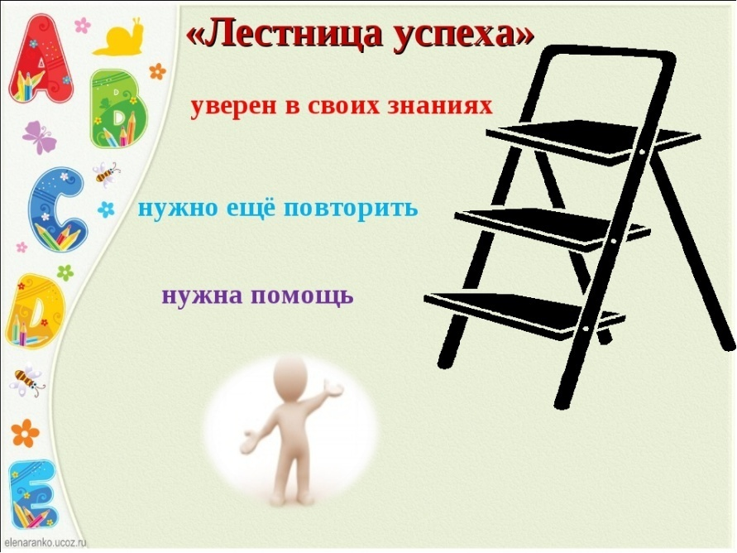  Домашнее задание. Дифференцированное домашнее задание: с учетом образовательных потребностей и способностей детей  - Прочитать параграф и составить 3 «толстых» вопроса  - Нарисовать портрет Ширака, перечислив 5 основных качеств его характера  - Составить синквейн по теме «Подвиг Ширака» |  | Проводить рефлексию знаний и умений  Проводит рефлексию деятельности на уроке  Дает домашнее задание с учетом образовательных потребностей и способностей детей | Отвечают на вопросы, заполняют билет  Клеят стикеры на «Лестнице успеха» | Устная похвала  Устная похвала | Раздаточный материал – билеты с вопросами  «Лестница успеха»  Стикеры

